Audiophile Exzellenz
Der neue HD 505 bringt Audioenthusiast*innen in eine Welt des reinen, audiophilen Hörens.


Wedemark, Deutschland – 10. Februar 2025 − Die Marke Sennheiser präsentiert den HD 505 – einen Kopfhörer, der für Hörer*innen entwickelt wurde, die ihre Liebe zum Klang auf das nächste Performance-Niveau heben möchten. Mit seiner analytischen Abstimmung, präzisen Detailwiedergabe und langanhaltendem Tragekomfort bringt der HD 505 das unverwechselbare Sennheiser-Erlebnis in jedes Hör- und Gaming-Setup.
„Der HD 505 ist für alle, die das Klangerlebnis suchen, für das die große Auswahl an Sennheiser-Kopfhörern bekannt ist“, sagt Klaus Hanselmann, Sennheiser Audiophile Product Manager. „Hier steckt etwas ganz Besonderes drin, das echten Hörgenuss für angehende Audiophile und Gamer*innen erlebbar macht.“
Der Eingang in neue Klangwelten
Das Herzstück des Sennheiser HD 505 ist ein maßgefertigter 120-Ohm-Wandler in einer offenen Ohrmuschel, der in der hochmodernen audiophilen Fabrik in Tullamore, Irland, hergestellt wird. Mit einem Frequenzgang von 12 bis 38.500 Hz und einem Klirrfaktor von weniger als 0,2 Prozent bietet der Kopfhörer eine detailreiche und originalgetreue Musikwiedergabe. Diese Kombination liefert eine harmonisch ausgewogene Klangsignatur mit kraftvollen Bässen, mühelosen Mitten und den nicht ermüdenden Höhen, für die die audiophile Marke bekannt ist. Die angewinkelten Schallwandler bilden die dreieckige Anordnung eines Nahfeldlautsprechers nach und erzeugen so eine weitläufige Klangbühne. Dadurch können Nutzer*innen ihre Lieblingsmusik, -filme und -spiele erleben, als säßen sie in der ersten Reihe.

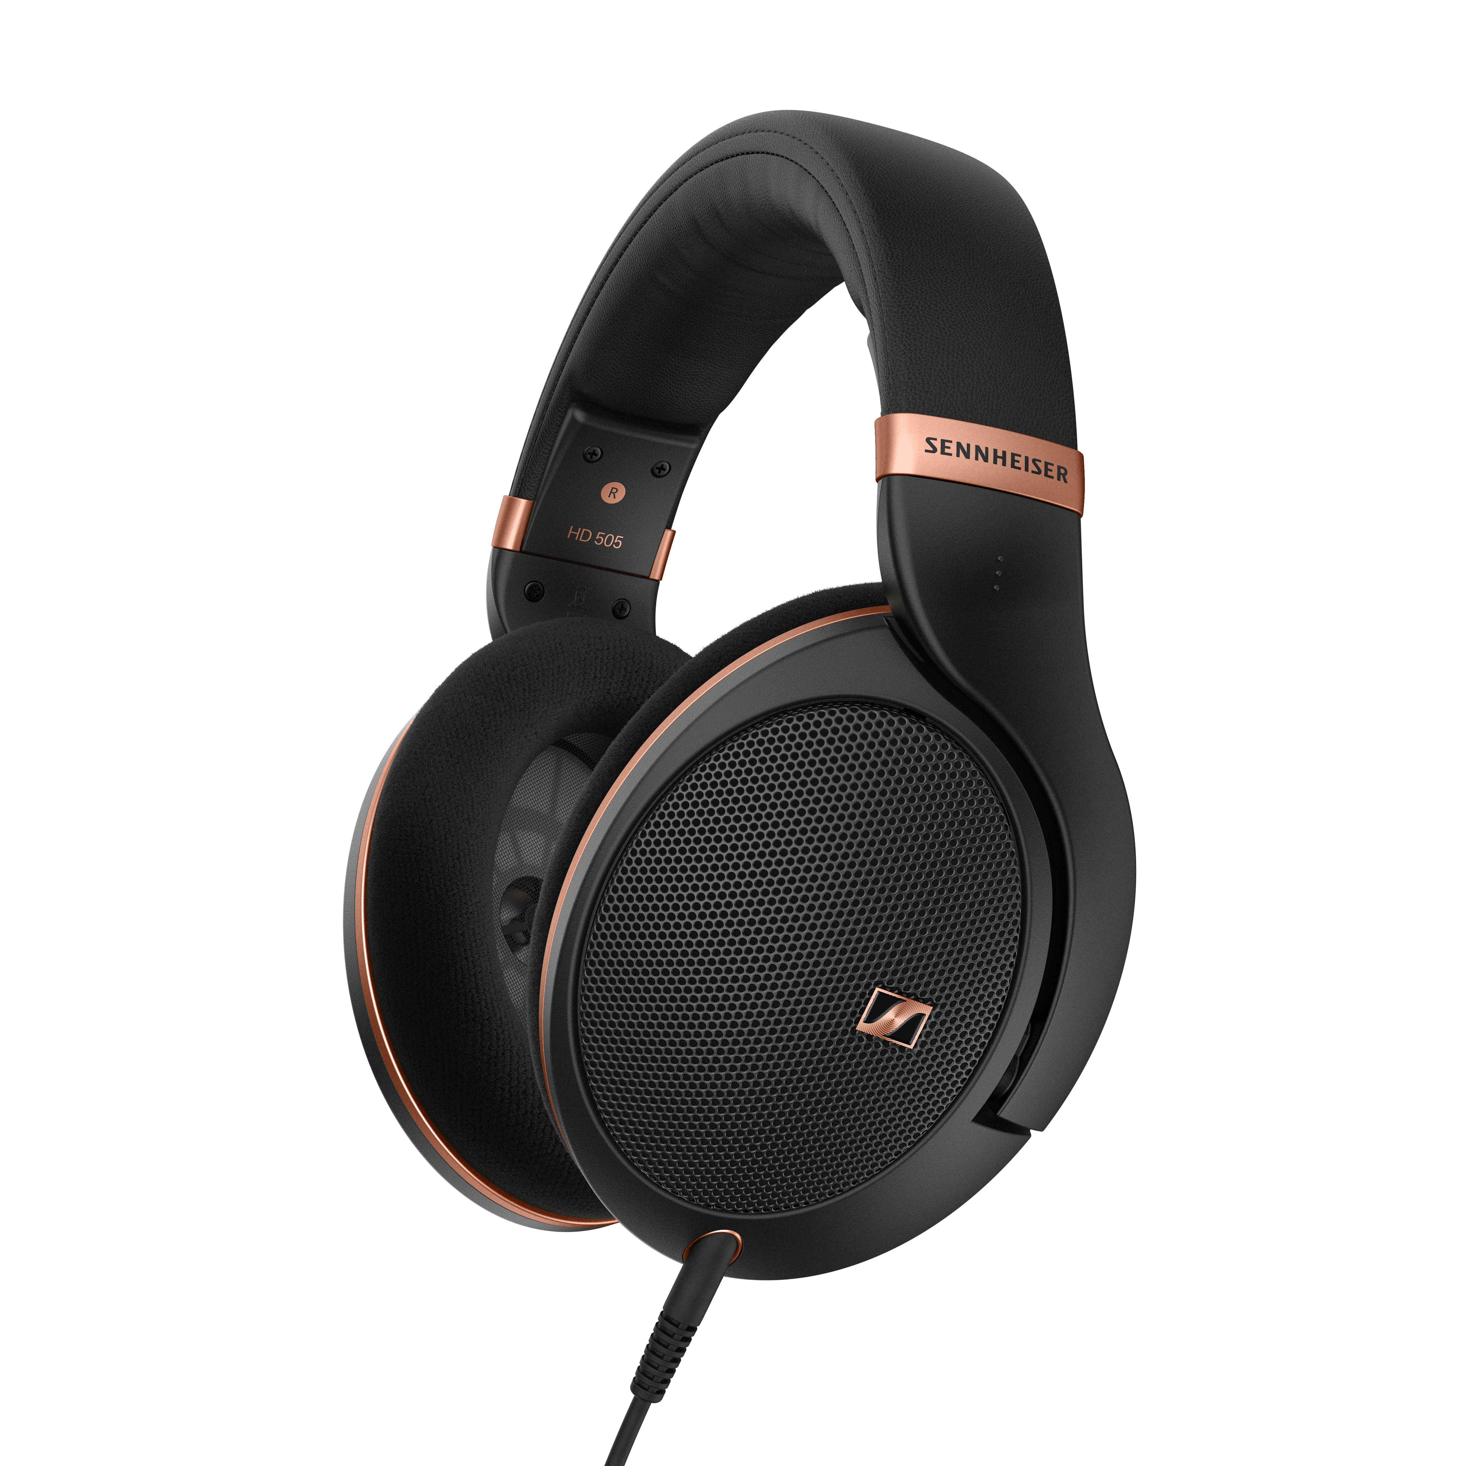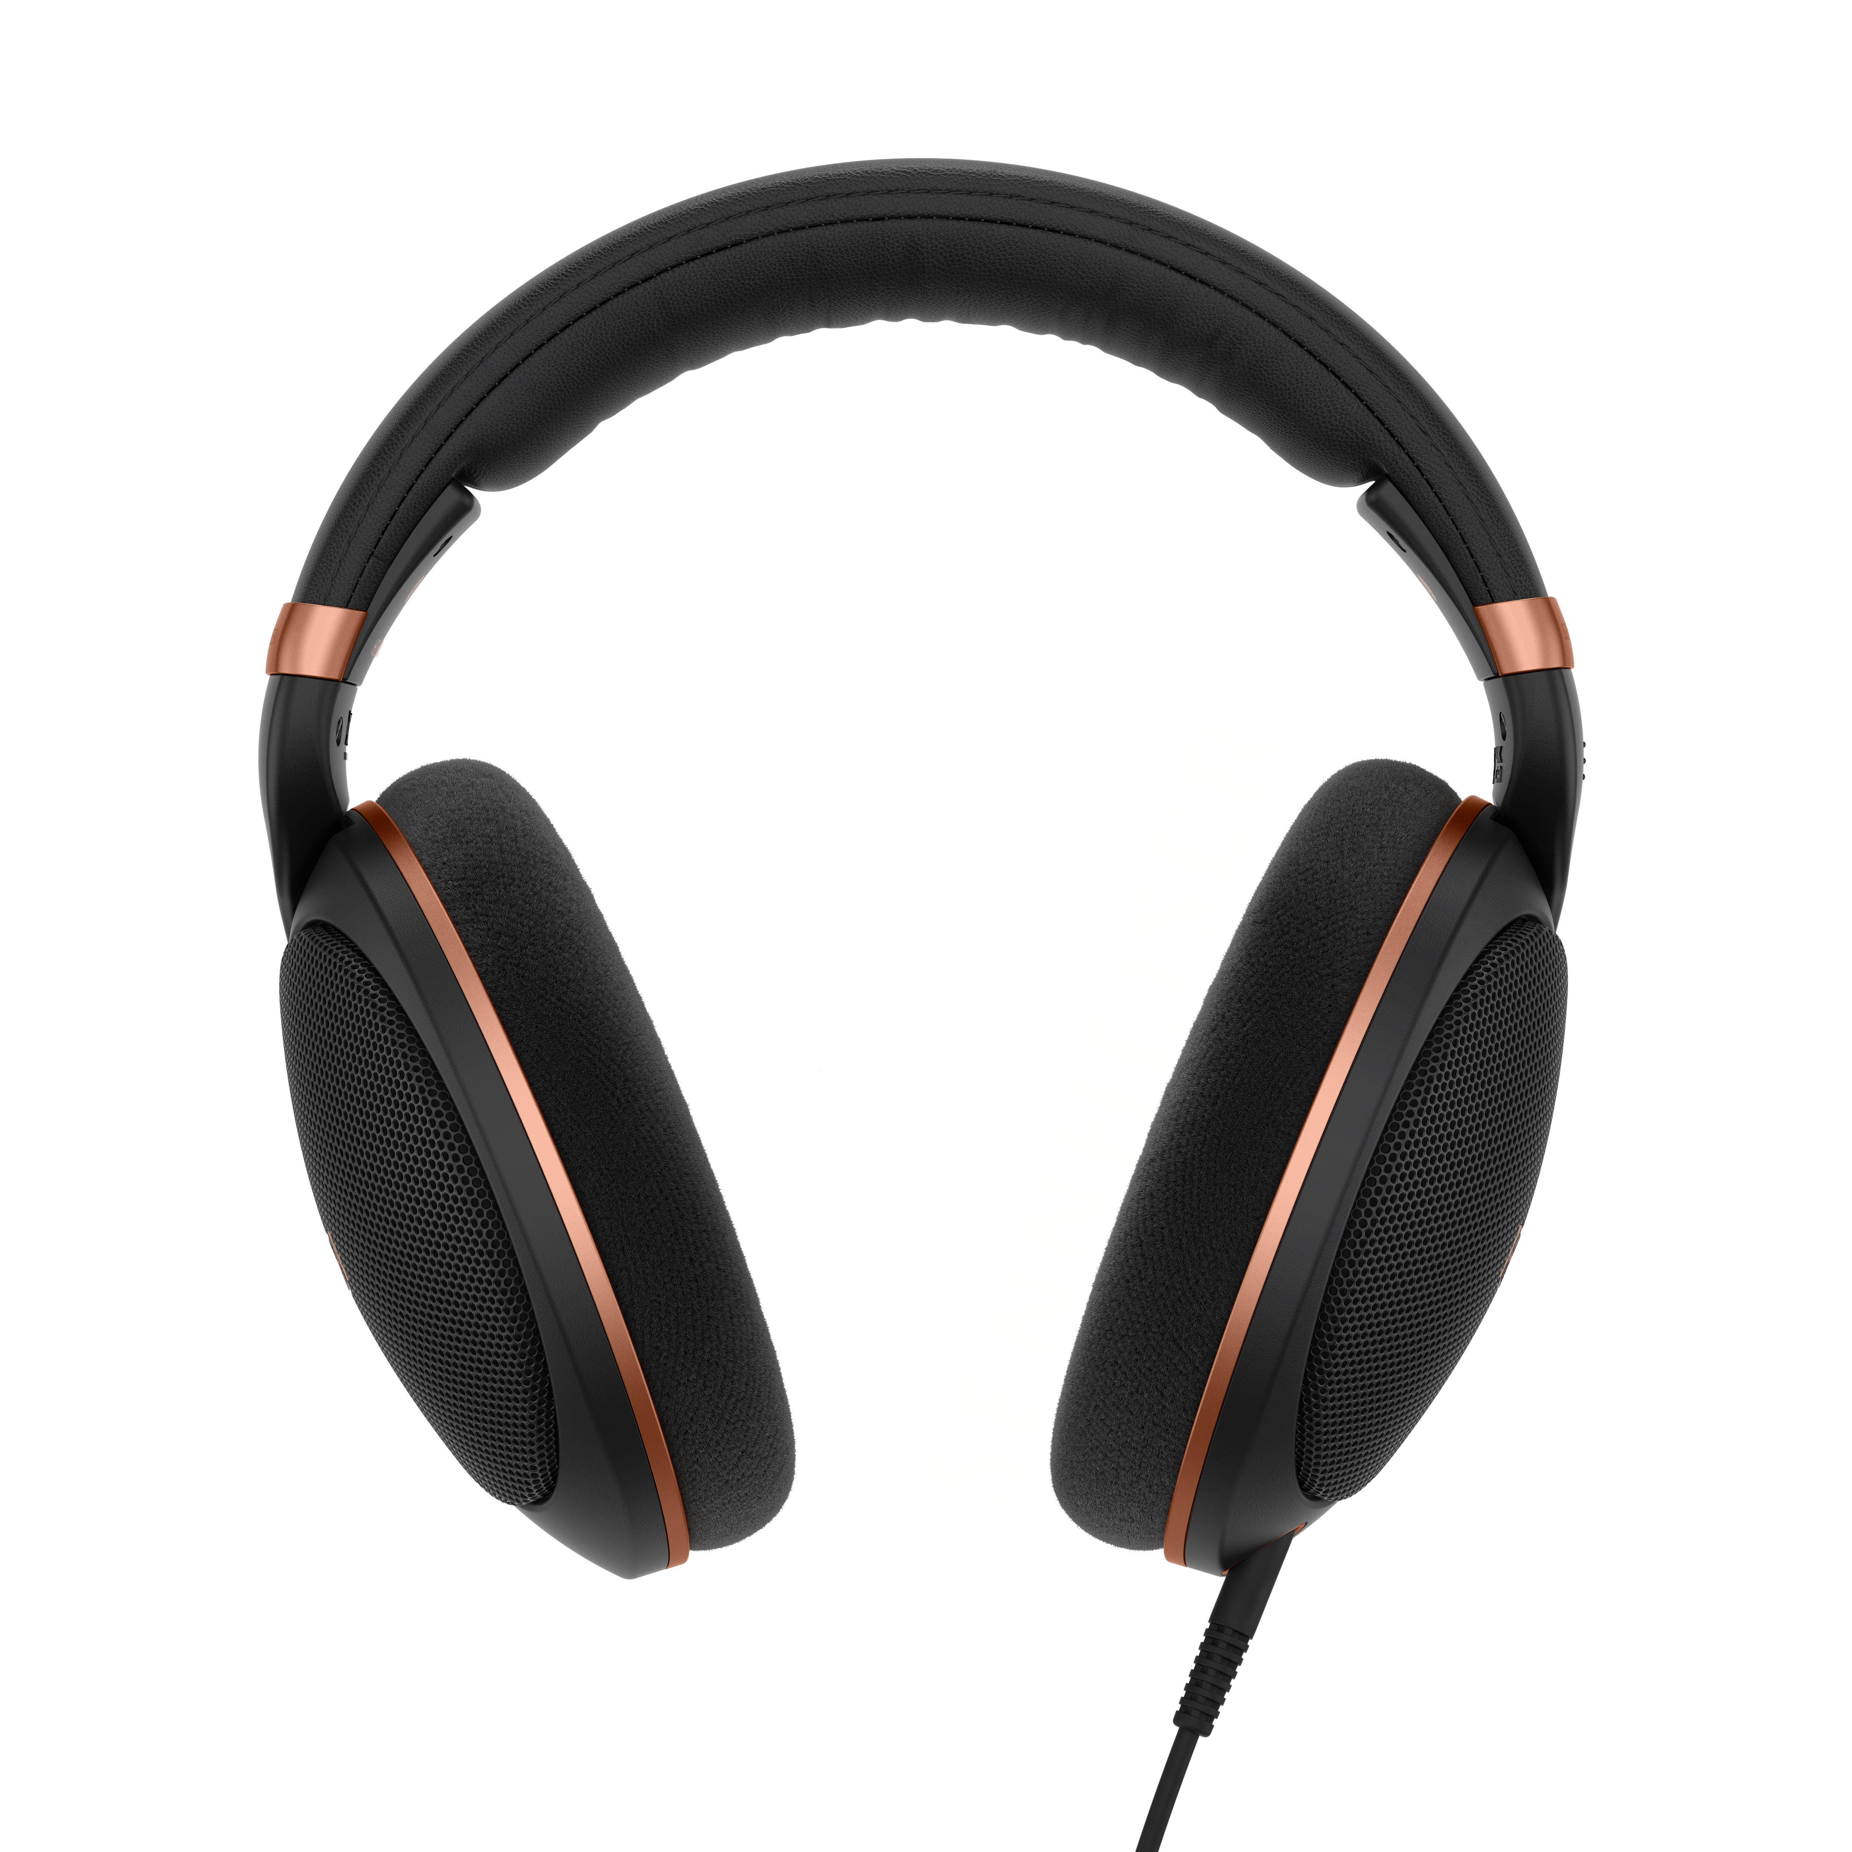
Abbildung: Der HD 505 bietet eine überzeugende Möglichkeit, in das audiophile Hörerlebnis einzutauchen
Zeitloses Design, gebaut für die Ewigkeit
Der HD 505 basiert auf dem bewährten Gehäuse der HD 500-Serie, das für seinen langanhaltenden Tragekomfort und sein geringes Gewicht geschätzt wird. Vom Kunstleder-Kopfbügel bis zu den Ohrmuschelabdeckungen aus Metallgewebe ist jedes Detail auf Langlebigkeit und dezente Eleganz ausgelegt. Mit nur 237 Gramm bietet der HD 505 einen hohen Tragekomfort, so dass auch längere Hörsessions ein Genuss bleiben. Er wird mit einem 1,8 m langen, abnehmbaren Kabel mit 3,5-mm-Stecker und 6,3-mm-Adapter geliefert. Damit kann er mit einer Vielzahl von Audioquellen wie Verstärkern, Soundkarten, Audio-Interfaces und A/V-Receivern verbunden werden. Wie bei nahezu allen Kopfhörern der 500-Serie können eine Vielzahl von Kabeln und Ohrpolstern – in verschiedenen Längen, Anwendungen und Steckertypen – ohne Werkzeug ausgetauscht werden. Durch dieses modulare Design kann der HD 505 im Laufe der Zeit an die sich ändernden Bedürfnisse seiner Träger*innen angepasst werden – sei es durch den Anschluss einer symmetrischen Audioquelle oder das Hinzufügen eines In-Line-Mikrofons.
Verfügbarkeit
Der HD 505 ist ab sofort für 279,90 € / 172,85 CHF (UVP) auf Amazon.com erhältlich.

Über die Marke Sennheiser
Wir leben Audio. Wir atmen Audio. Immer und jederzeit. Es ist diese Leidenschaft, die uns antreibt, für unsere Kund*innen Audiolösungen zu entwickeln, die einen Unterschied machen. Die Zukunft der Audio-Welt zu gestalten und einzigartige Sound-Erlebnisse zu schaffen – dafür steht die Marke Sennheiser seit mehr als 75 Jahren. Während professionelle Audiolösungen wie Mikrofone, Konferenzsysteme, Streaming-Technologien und Monitoring-Systeme zum Geschäft der Sennheiser electronic SE & Co. KG gehören, wird das Geschäft mit Consumer Electronics-Produkten wie Kopfhörern, Soundbars und sprachoptimierten Hearables von der Sonova Holding AG unter der Lizenz von Sennheiser betrieben.

www.sennheiser.com
www.sennheiser-hearing.com

Über Sonova Consumer Hearing
Sonova Consumer Hearing bietet Premium-Kopfhörer und Hearables – hauptsächlich im True-Wireless-Segment – sowie audiophile Kopfhörer, Hörlösungen und Soundbars unter der Marke Sennheiser an. Das Unternehmen ist Teil der Sonova Group, einem weltweit führenden Anbieter von innovativen Hörlösungen mit Hauptsitz in der Schweiz und mehr als 17.000 Mitarbeiter*innen weltweit.

Pressekontakt

Sonova Consumer Hearing GmbH
Kate Smart
PR & Influencer Manager EMEA
+44 7909 729925
kate.smart@sonova.com

